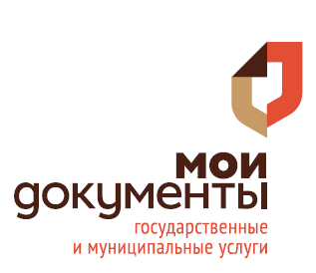
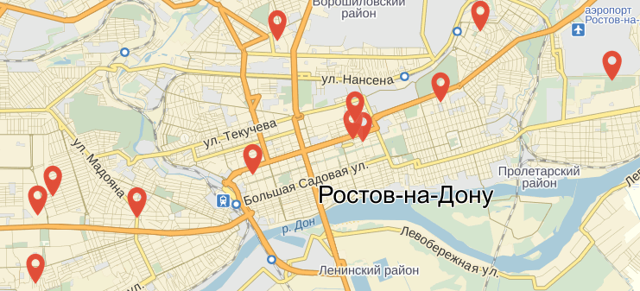

Утвержден Протоколом заседании комиссии
по повышению качества и доступности предоставления
государственных и муниципальных услуг и организации
межведомственного взаимодействия в Ростовской области
от 17.07.2015 № 2

- Наша миссия – помочь Вам получить все необходимые государственные и муниципальные услуги.
- Полный перечень предоставляемых услуг общедоступен
и постоянно расширяется.
- Время ожидания в очереди не превышает 15 минут.
- Консультирование и прием документов по государственным
и муниципальным услугам всегда бесплатны.
- Персонал обладает должной квалификацией для помощи
в решении Ваших проблем и ценит Ваше время.
- Персонал не потребует от Вас документов,
не предусмотренных законодательством.
- Персонал доброжелателен и уважителен, настроен
на поддержание Вашего хорошего настроения.
- Персонал опрятен и придерживается в одежде единого фирменного стиля.
- Помещения содержатся в чистоте и порядке.
- Помещения оборудованы всем необходимым для Вашего комфортного пребывания: система электронной очереди, места для ожидания, детский уголок, кондиционер, свежая питьевая вода, опрятные туалеты, доступ к информационно-справочным ресурсам в сети Интернет и Wi-Fi – все это к Вашим услугам, бесплатно.
- МФЦ ценит каждый Ваш голос с оценкой качества нашей работы.

НА ВСЕ СЛУЧАИ ЖИЗНИ

КОДЕКС РАБОТЫ МФЦ

